UMC Utrecht onderzoekt behandelingen eenzijdige doofheid
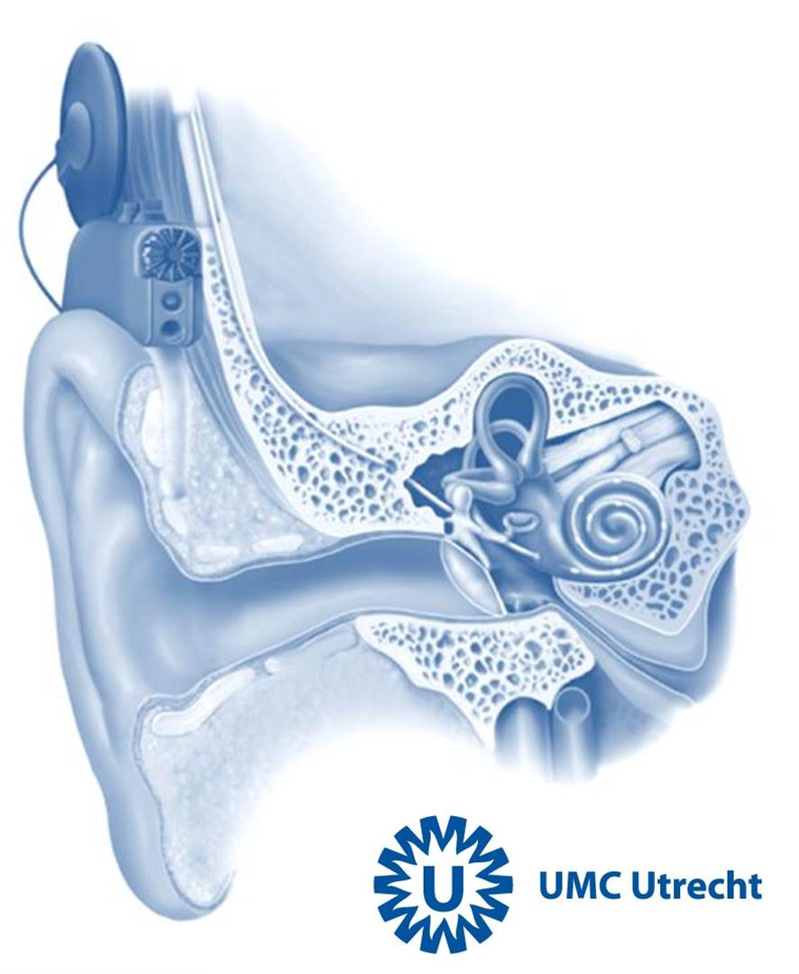
De afdeling Keel-, Neus- en Oorheelkunde (KNO) van het Universitair Medisch Centrum Utrecht is in 2014 een onderzoek gestart naar de behandeling van eenzijdige doofheid. In de studie worden de huidige behandelingen vergeleken met cochleaire implantatie. Voor dit onderzoek zijn zij nog steeds op zoek naar nieuwe deelnemers.

Eenzijdige doofheid
Van eenzijdige doofheid spreken we wanneer iemand één oor goed (gehoordrempel ≤30dB) en één slecht oor heeft (gehoordrempel ≥70 dB). Patiënten met eenzijdige doofheid ondervinden daar dagelijks hinder van, bijvoorbeeld bij het bepalen waar geluid vandaan komt, of bij het verstaan van spraak in rumoerige ruimtes. Om dit goed te kunnen, hebben de hersens geluidsinformatie van twee oren nodig.

Huidige behandelingen
Patiënten met eenzijdige doofheid worden in Nederland op dit moment behandeld een Contralateral Routing of Sound System (CROSS) of een botgeleidend hoortoestel, Bone Conduction Device (BCD). Beide apparaten bieden het geluid - via een omweg - aan het goede oor aan; het slechte oor wordt dus niet gebruikt.

Cochleaire implantatie
Een mogelijk nieuwe behandeling voor eenzijdige doofheid is cochleaire implantatie, (CI). Een CI wordt tijdens een operatie ingebracht en neemt de functie van het beschadigde slakkenhuis over. In bepaalde mate wordt hiermee horen met twee oren hersteld. Met deze behandeling is al veel ervaring, echter alleen patiënten met tweezijdige doofheid.

CINGLE-studie
In 2014 is in het UMC Utrecht de CINGLE-studie gestart. Het doel van dit onderzoek is de huidige behandelingen bij eenzijdige doofheid te vergelijken met CI. Anders dan bij eerdere studies uit het buitenland naar CI bij eenzijdige doofheid, worden in de Utrechtse studie de drie behandelingen met elkaar vergeleken. Patiënten worden ingedeeld op basis van loting, waarmee de hoogste vorm van medisch-wetenschappelijk bewijs geleverd kan worden.

Deelnemers gezocht!
Op dit moment doen er ongeveer 95 patiënten mee in de studie. De onderzoekers zijn echter nog op zoek aan deelnemers: in totaal kunnen er 120 patiënten deelnemen.
Kent of bent u iemand die geïnteresseerd is in deze studie? Dan kunt u contact opnemen met het onderzoeksteam via CINGLE@umcutrecht.nl. Er zal dan worden beoordeeld of u een geschikte kandidaat bent en u zult uitgebreidere informatie over de studie ontvangen.

